



INSTITUTO DE EDUCACIÓN SECUNDARIA LA MOLA
NOVELDA

DESARROLLO DE APLICACIONES WEB

Curso Académico 2025/2026

Desarrollo Web en Entorno Cliente

U03_A02 Casos prácticos, Ponte a prueba, etc… - Prof. Emilio Ramírez

Autor: Segura Abad, Mario

Fecha: 16 de Noviembre, 2025
ÍNDICE
INTRODUCCIÓN 3
ENUNCIADO 4
Probad todo el código del Apartado 2 4
Probad los Scripts del Apartado 2 8
Caso práctico 2 10
Objetos manejadores de eventos 10
Ponte a prueba 2 11
Delegación de eventos 11
Claves de resolución: 12
DESARROLLO DE LA PRACTICA 13
Descripción 13
1. Caso práctico 2: creación de objetos manejadores de eventos para mostrar respuestas de un array de chistes. 13
2. Ponte a prueba 2: implementación de la delegación de eventos de una rejilla de celdas para activar o desactivar su estado. 13
Contenido del archivo 13
Código del Apartado 2 de teoría 13
Caso Práctico 2 – Objetos manejadores de archivos 20
Ponte a Prueba 2 – Delegación de eventos 22
Cómo visualizarlo 23
Requisitos: 23
Pasos: 23
Objetivos de la práctica 23
• Probar y comprender el código teórica del apartado 2. 23
• Crear manejadores de eventos asociados a elementos dinámicos. 23
• Implementar delegación de eventos para optimizar la gestión de interacciones. 23
• Documentar correctamente, como siempre, cada ejercicio con nombre, fecha y capturas de pantalla. 23
• Presentar el proyecto en formato PDF con los archivos fuente y pantallazos. 23
CONCLUSIÓN 24

INTRODUCCIÓN
En el ejercicio “Probad todo el código del Apartado 2” deberemos incluir en uno o varios (yo personalmente recomiendo siempre varios fuentes) todo el código que aparece en el apartado 2 de la teoría de JavaScript, así como su ejecución y autoría.

En el ejercicio “Probad los Scripts del Apartado 2” deberemos ejecutar los scripts adjuntos y explicaremos, asimismo, su funcionamiento incluyendo pruebas de autoría.

En el “Caso práctico 2” vamos a crear un programa en JavaScript que muestre para cada chiste un elemento <div> que contenga el enunciado del propio chiste y la respuesta. Al pulsar el botón, se mostrará un “alert” con la respuesta correspondiente.

En el “Ponte a prueba 2” crearemos el código JS necesario para implementar la funcionalidad indicada de la manera más eficiente posible.

ENUNCIADO

Probad todo el código del Apartado 2

Incluid en uno o varios fuentes todo el código que aparece en la teoría de ese apartado, así como su ejecución y prueba de autoría.
Ejemplo de implementación:
Captura de pantalla – DWEC_U03_A02_TEO_1.html

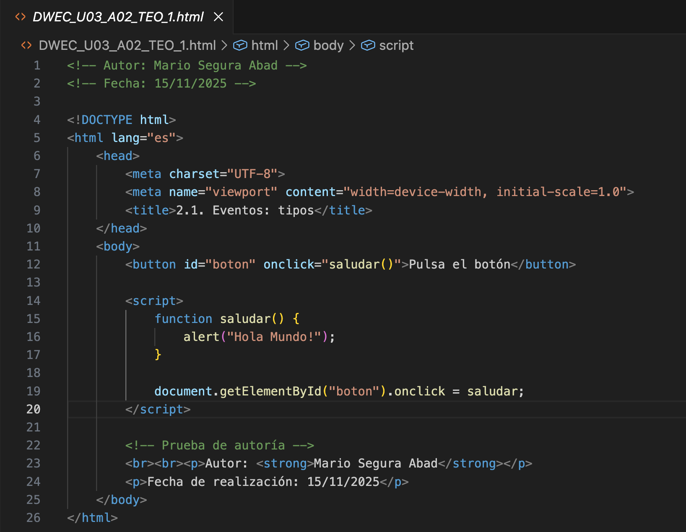

Captura de pantalla – DWEC_U03_A02_TEO_2.html

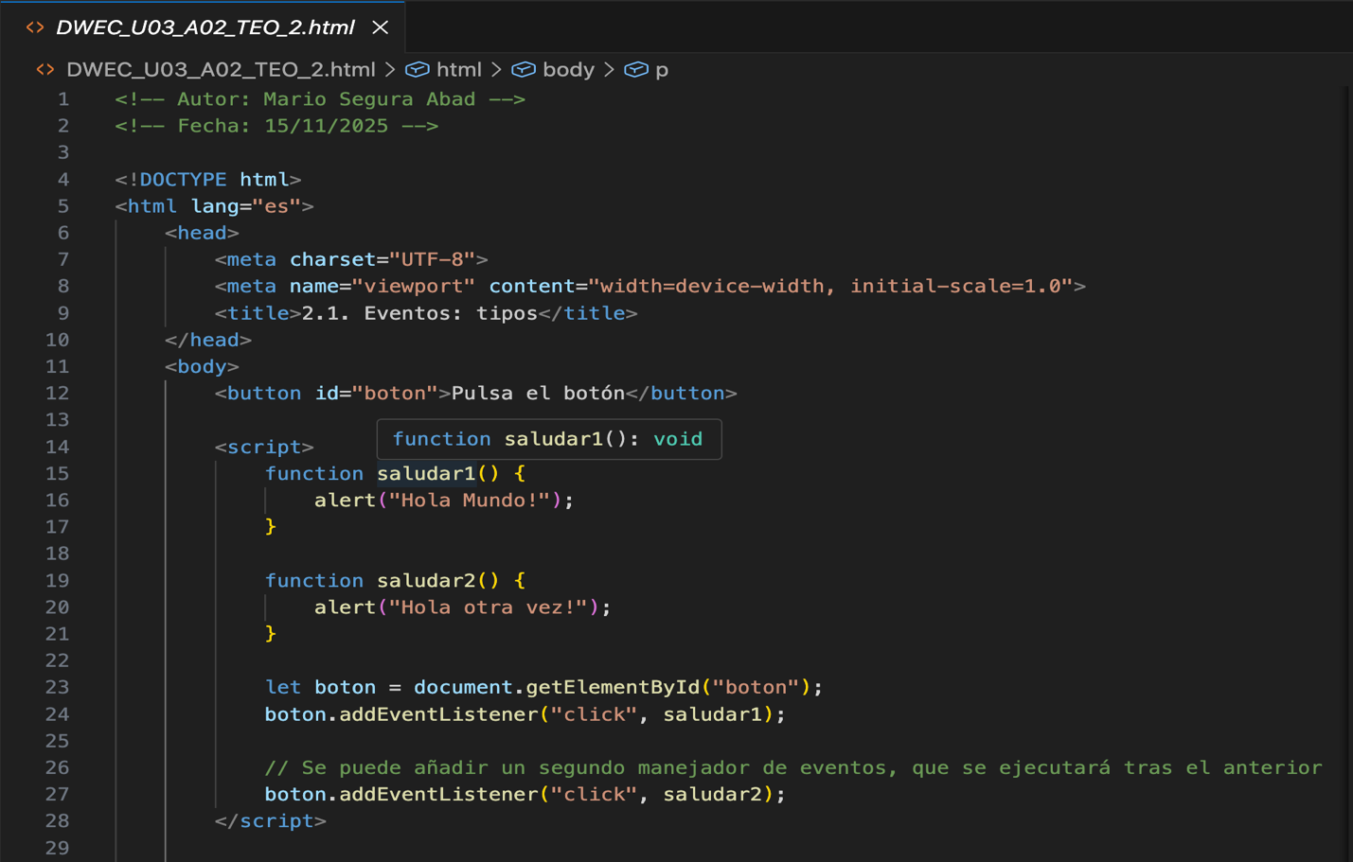

Captura de pantalla – DWEC_U03_A02_TEO_3.html

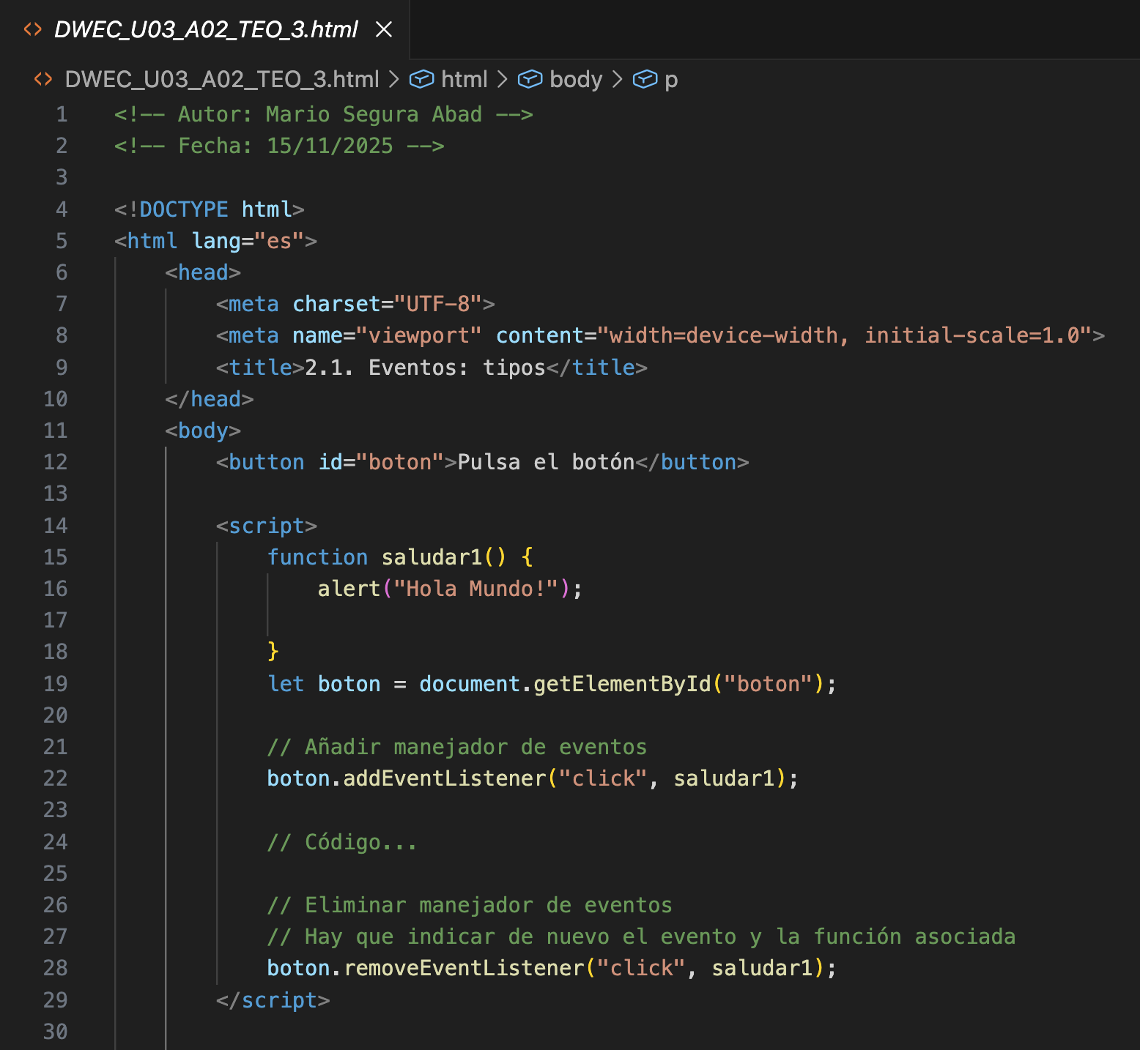
Captura de pantalla – DWEC_U03_A02_TEO_4.html

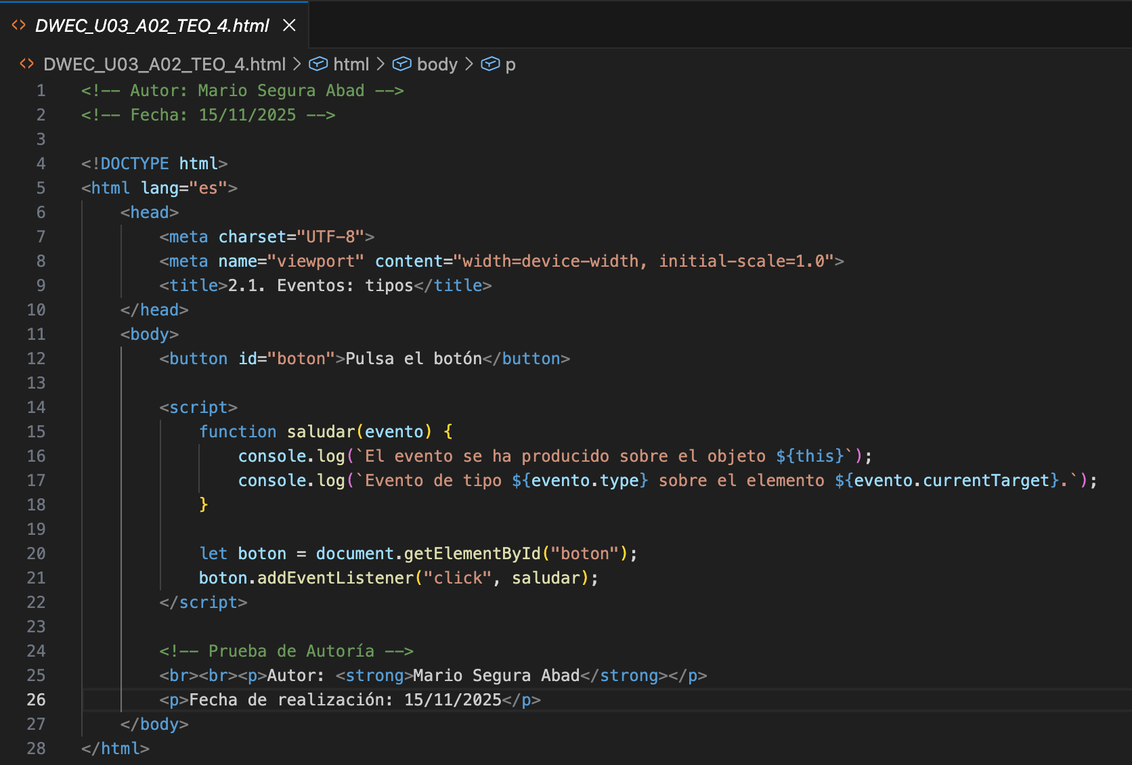

Captura de pantalla – DWEC_U03_A02_TEO_5.html

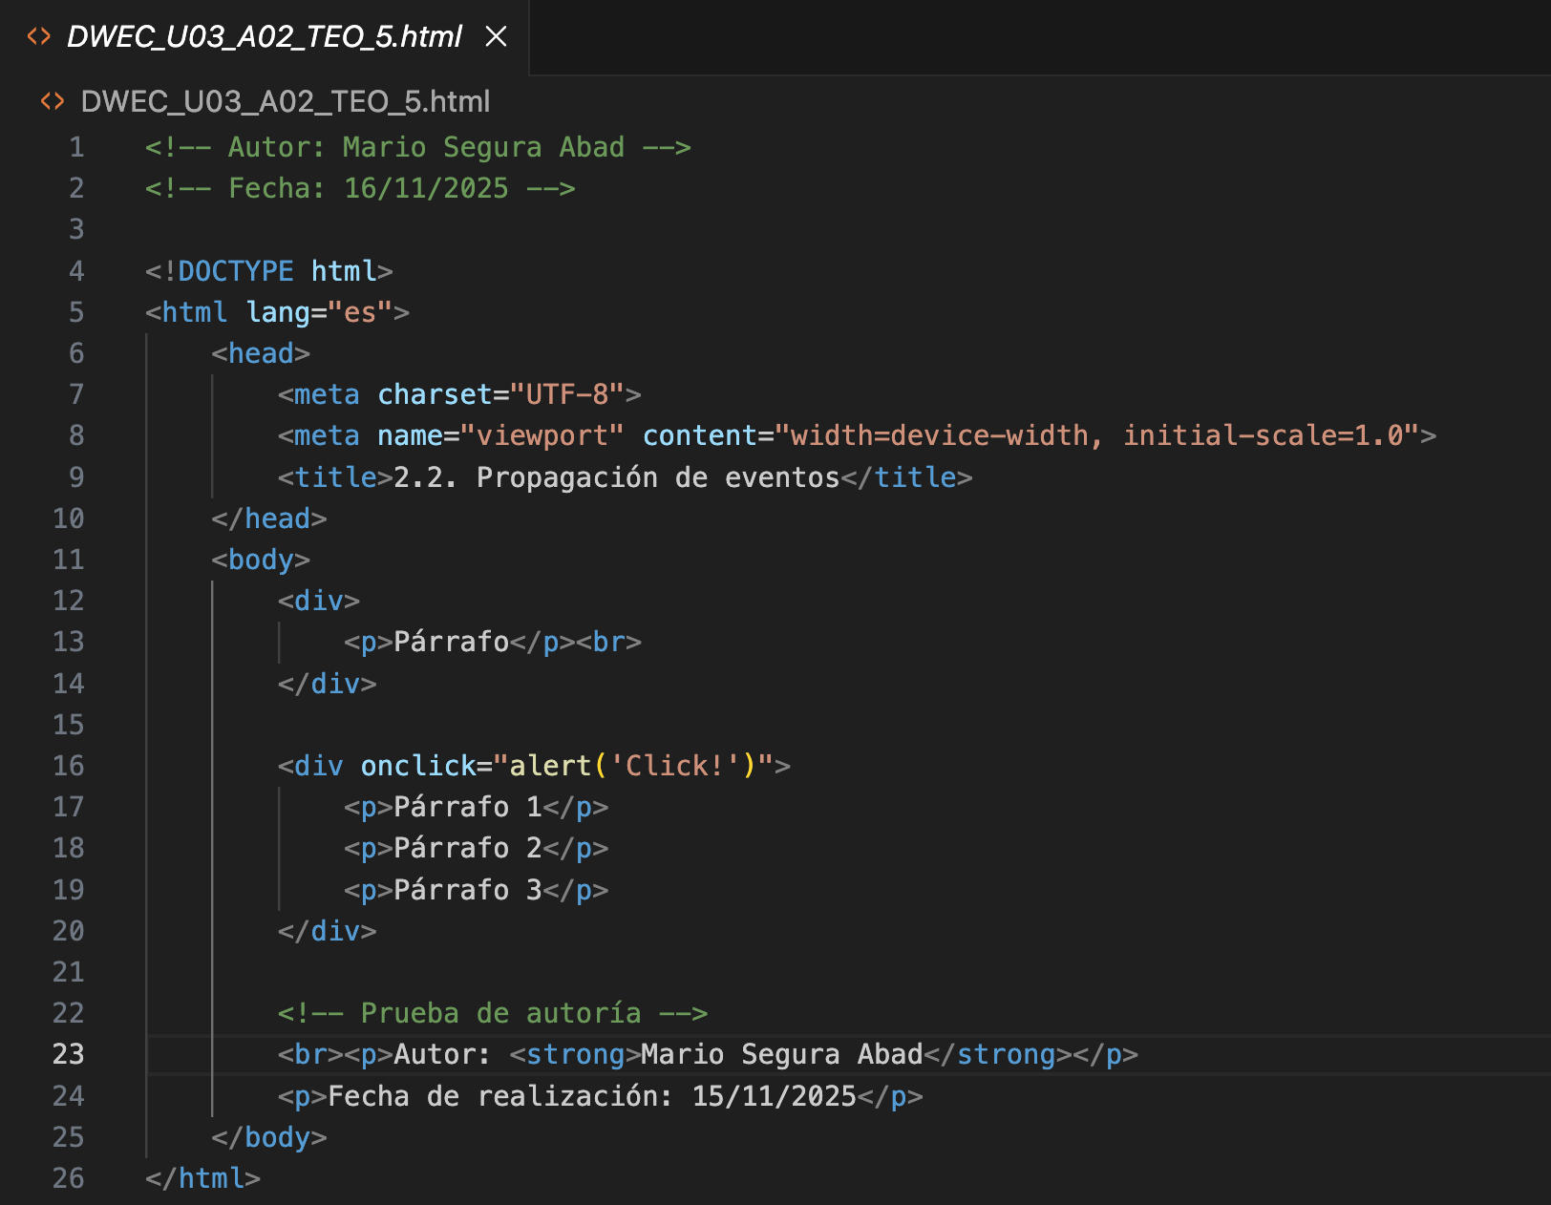
Captura de pantalla – DWEC_U03_A02_TEO_6.html

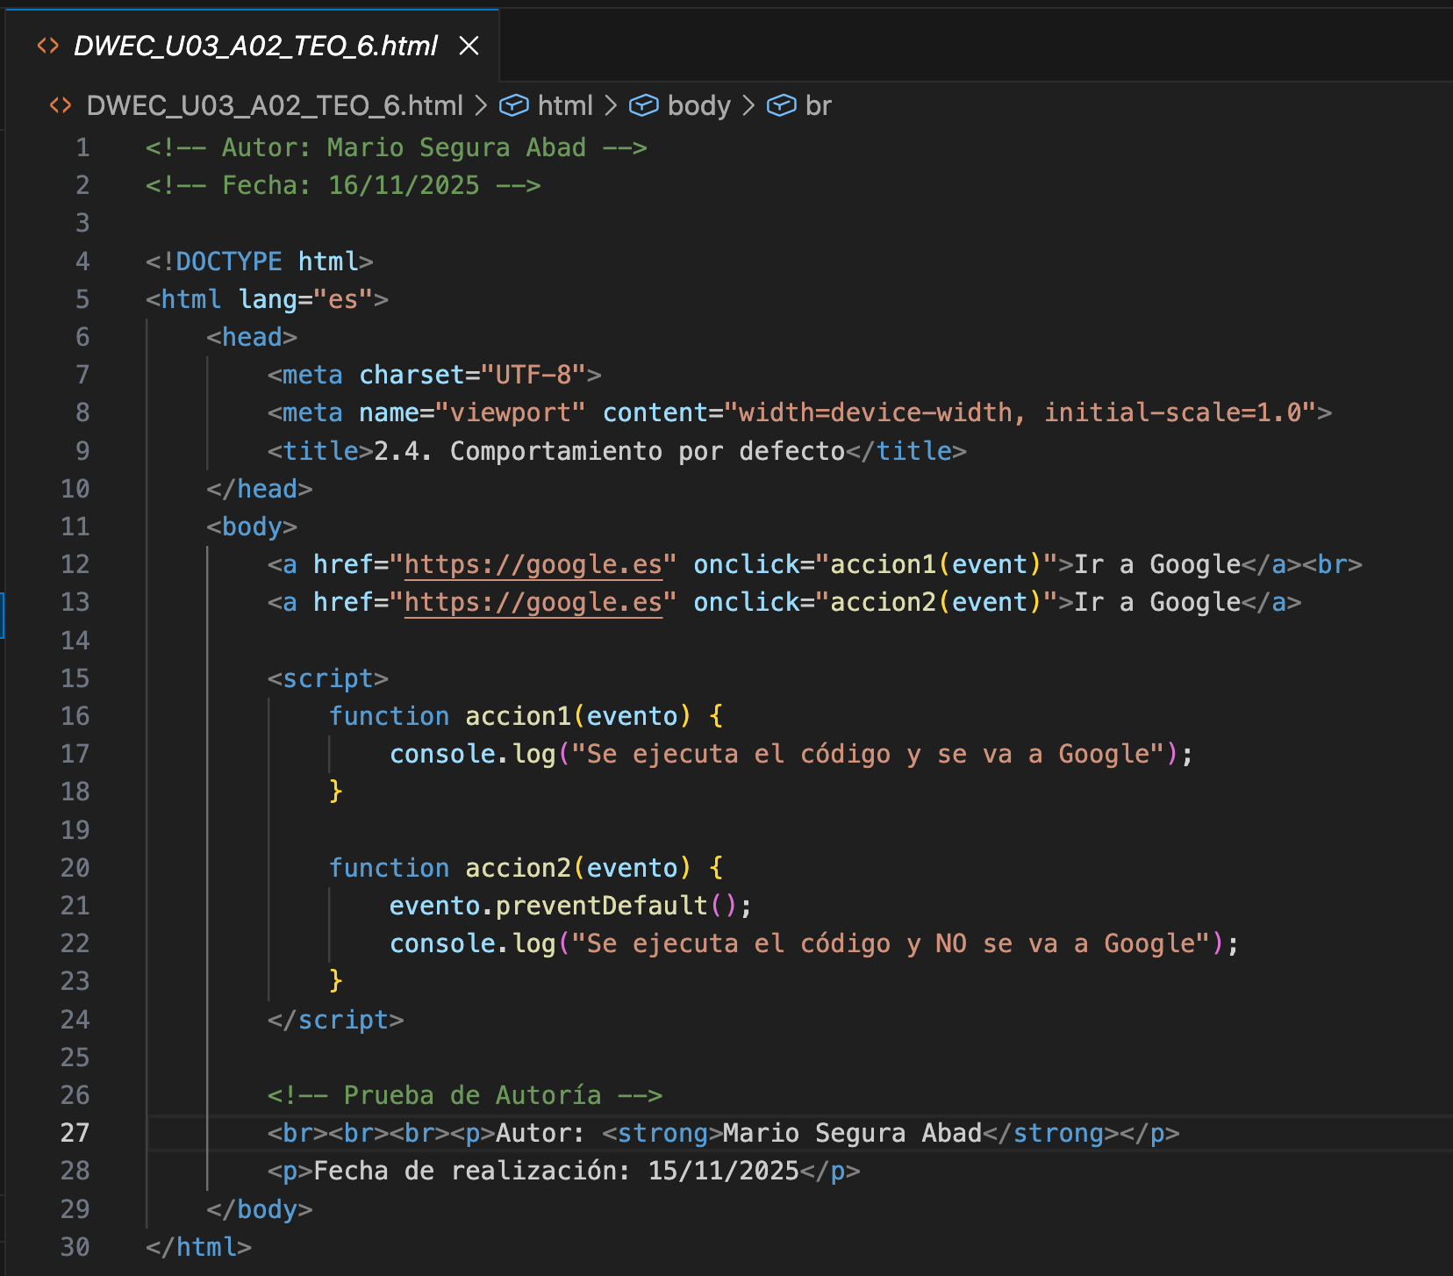

Captura de pantalla – DWEC_U03_A02_TEO_7.js

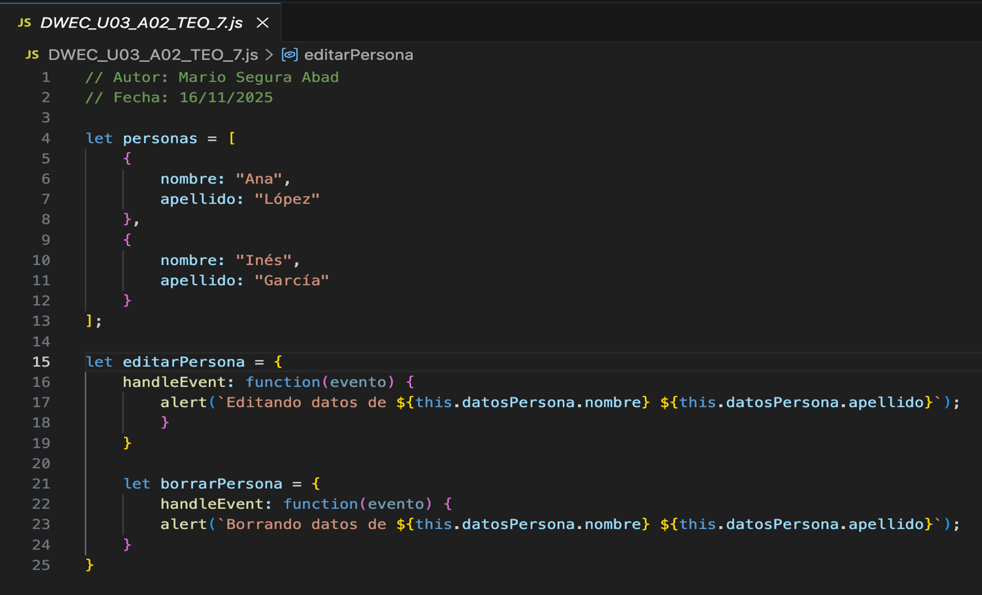

Probad los Scripts del Apartado 2

Ejecutad los scripts adjuntos y explicad su funcionamiento. Recordad incluir pruebas de autoría.
Ejemplo de implementación:
Captura de pantalla – DWEC_U03_A02_01.html

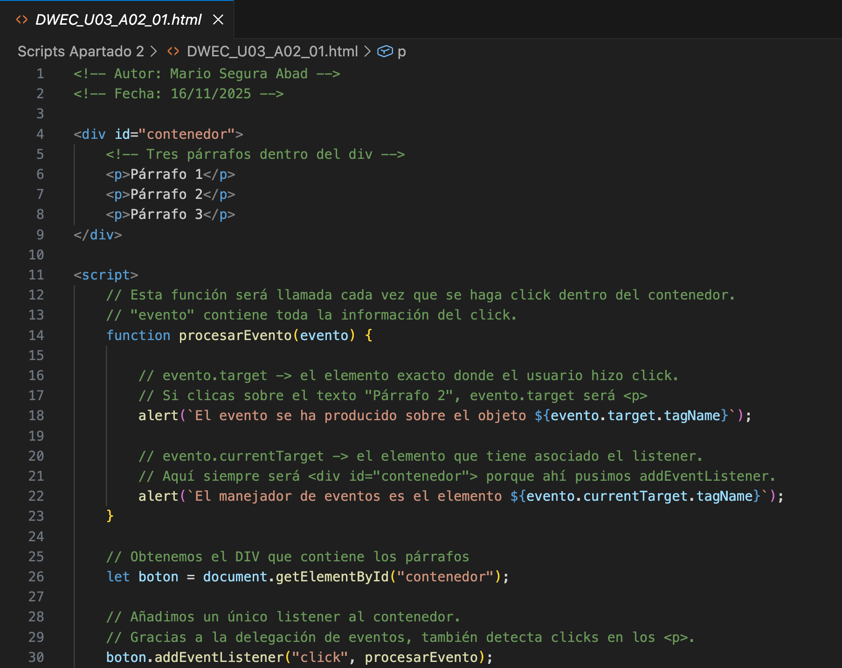

Captura de pantalla – DWEC_U03_A02_02.html

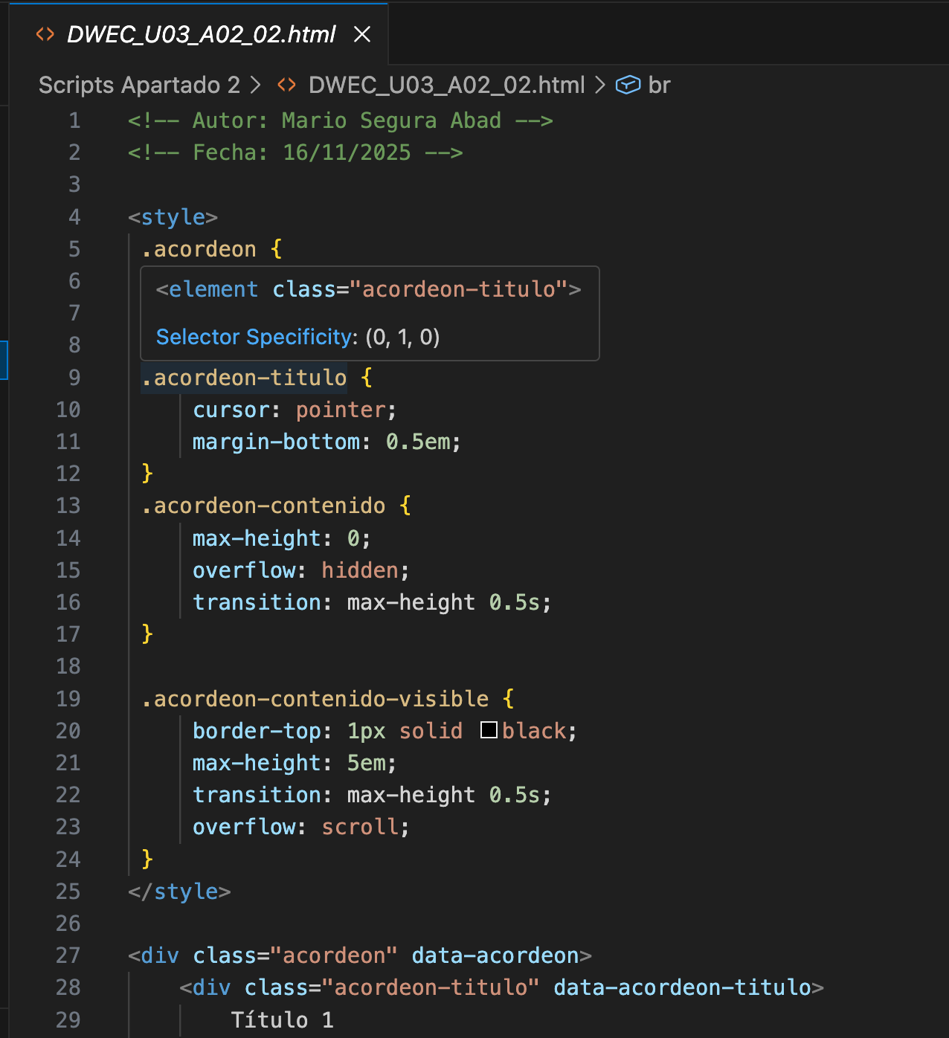

Captura de pantalla – DWEC_U03_A02_03.html

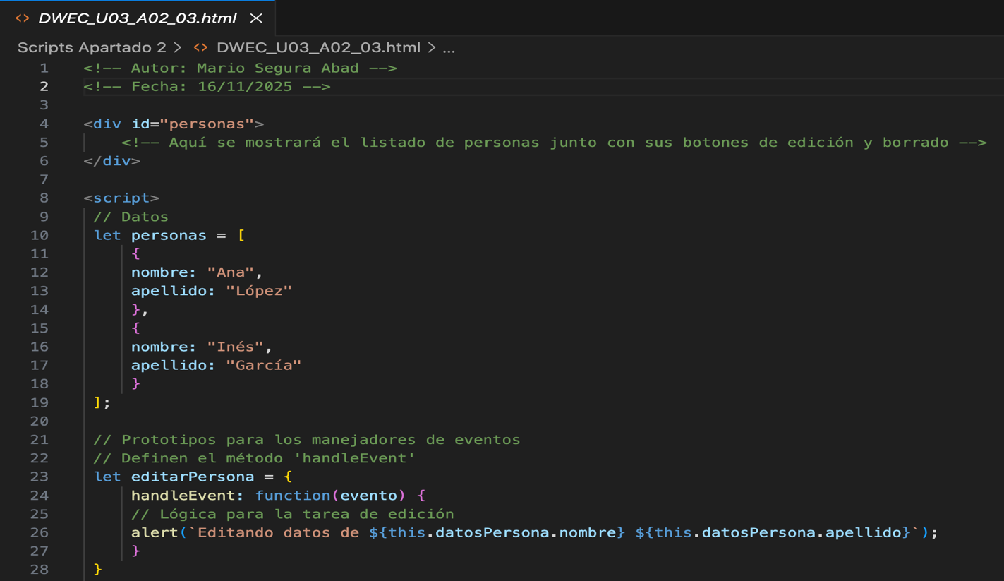

Caso práctico 2

Objetos manejadores de eventos
Crea un programa en JavaScript que muestre para cada chiste un elemento <div> que contenga el enunciado y un botón con el texto Ver respuesta. Al pulsar en el botón se debe mostrar mediante un alert, la respuesta correspondiente. Adjunto dispones del archivo DWEC_U03_A02_CP_E.js con un array de objetos “chiste”.
Ejemplo de implementación:
Captura de pantalla – DWEC_U03_A02_CP_E.js

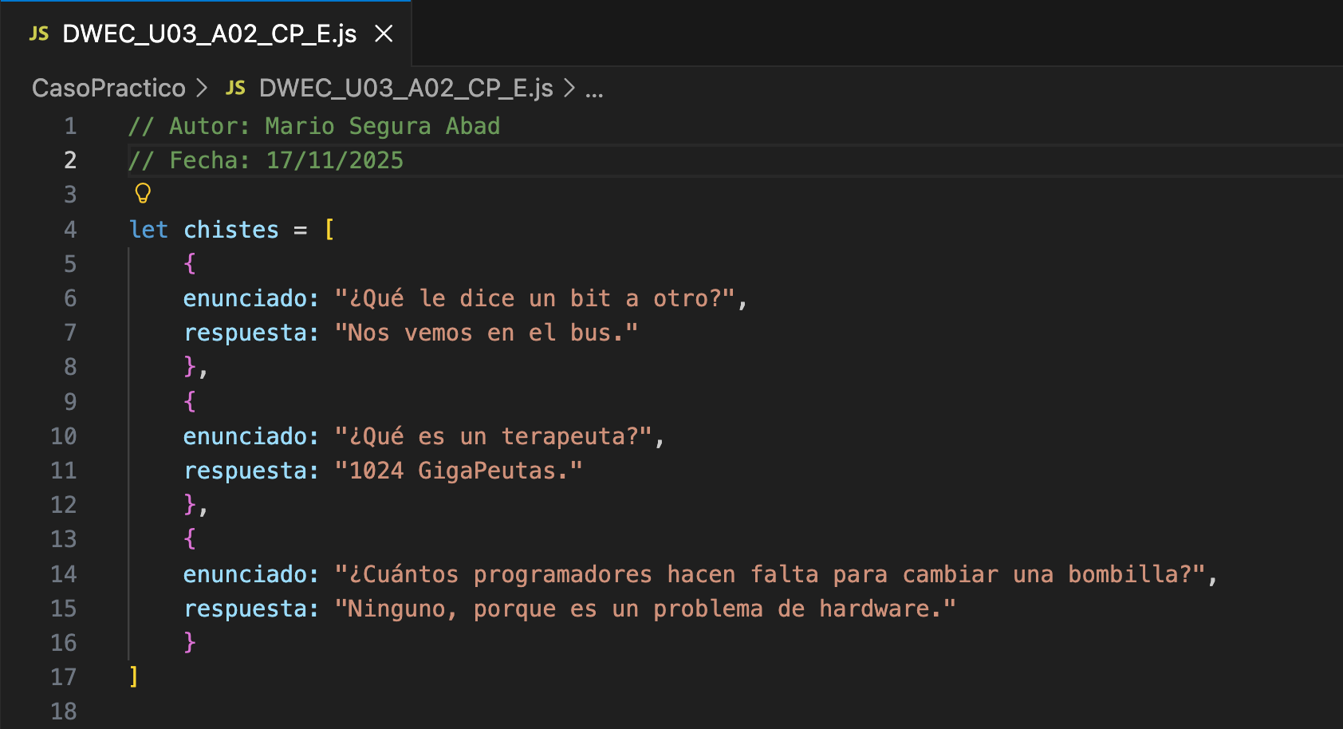

Captura de pantalla – CasoPractico2.html

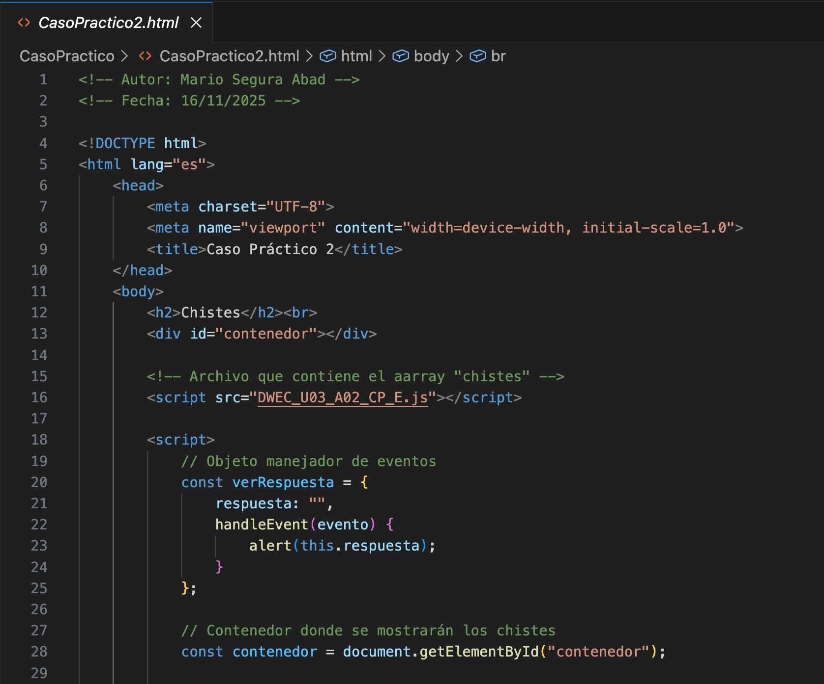

Ponte a prueba 2

Delegación de eventos
Se dispone de una rejilla formada por celdas que se quieren activar o desactivar pulsando sobre ellas. La activación o desactivación de una celda se traducirá en la presencia o ausencia de la clase activa.

Crea el código JavaScript necesario para implementar la funcionalidad indicada de la manera más eficiente posible.

Adjunto dispones del archivo DWEC_U03_A02_PP_E.htm, con el código HTML de partida.

Ejemplo de implementación:

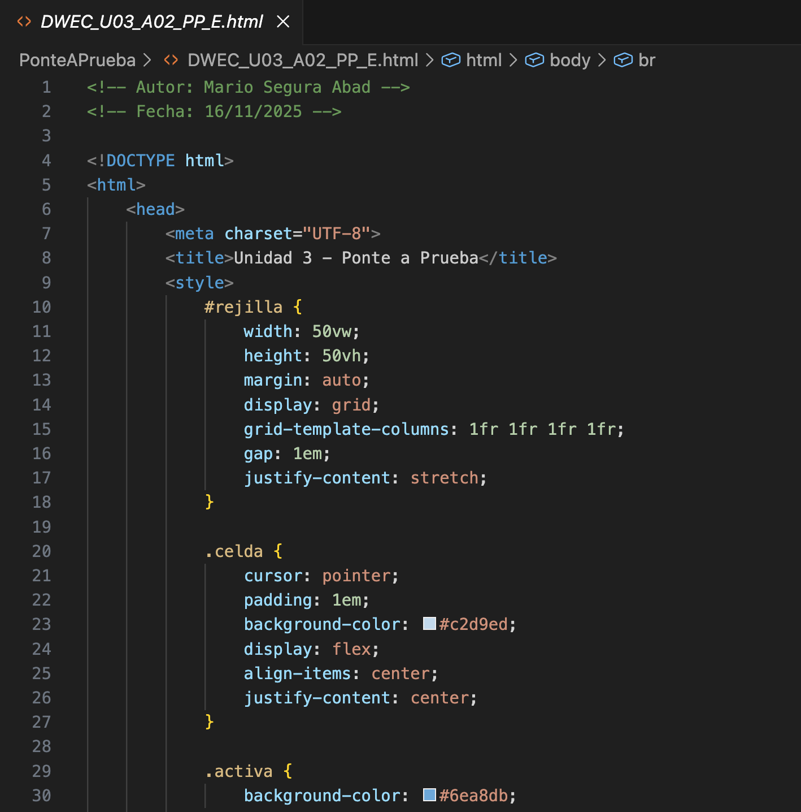

Claves de resolución:

- Debes utilizar la característica de delegación de eventos del DOM: dado que todas las celdas están dentro de una capa contenedora, debes agregar al manejador a dicha capa y no a cada celda.
- Puesto que el manejador va a estar definido en la capa contenedora, también detectará el evento si se pulsa sobre ella.
Tienes que impedir que si se pulsa directamente sobre dicha capa (pulsando en los bordes de las celdas, por ejemplo) se añada la clase activa al contenedor.

DESARROLLO DE LA PRACTICA
Práctica DWEC – Apartado 2 Tema 3

Descripción
Este apartado se centra en el uso de eventos en JavaScript y cómo gestionarlos de manera eficiente.
El objetivo principal ha sido probar todo el código teórico, ejecutar los scripts adjuntos y desarrollar dos ejercicios prácticos:

Caso práctico 2: creación de objetos manejadores de eventos para mostrar respuestas de un array de chistes.

Ponte a prueba 2: implementación de la delegación de eventos de una rejilla de celdas para activar o desactivar su estado.

Contenido del archivo

Código del Apartado 2 de teoría
Se ha recopilado y probado todo el código del apartado 2 de la teoría de JavaScript relacionado con:

Definición de manejador de eventos (addEventListener).

Uso de funciones anónimas y funciones flecha como callbacks.

Delegación de eventos en elementos contenedores.

Métodos del DOM para manipular clases (classList.add, classList.remove, classList.toggle).

Cada archivo incluye comentarios con el nombre del autor y la fecha de realización. Se han capturado los resultados por consola y pantalla como prueba de ejecución.
Ejemplo de ejecución:
Salida por consola – DWEC_U03_A02_TEO_1.html

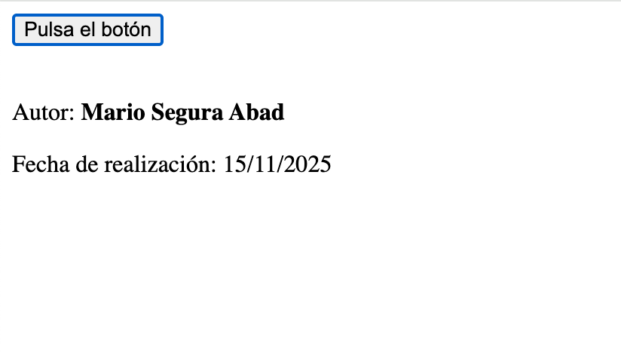

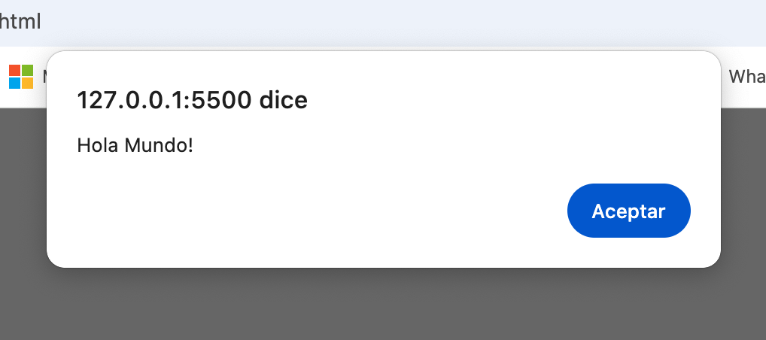

Salida por consola – DWEC_U03_A02_TEO_2.html

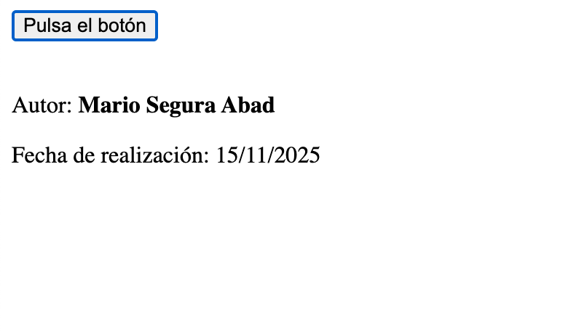
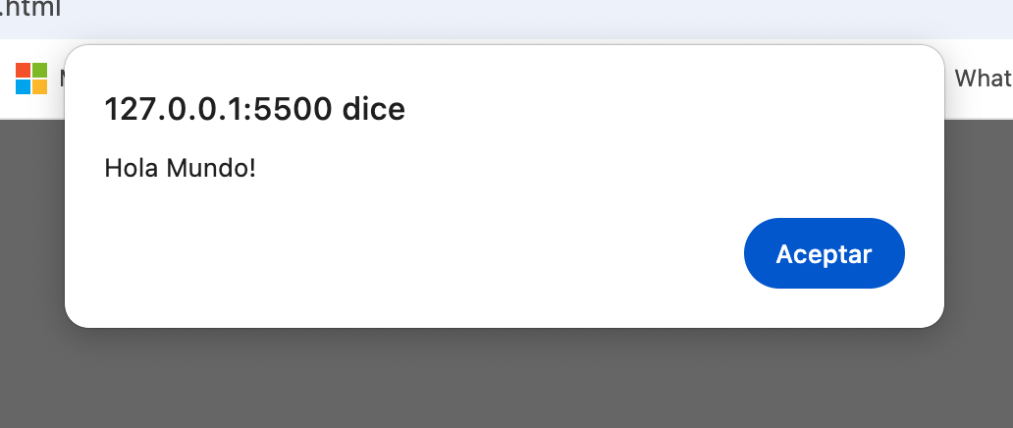
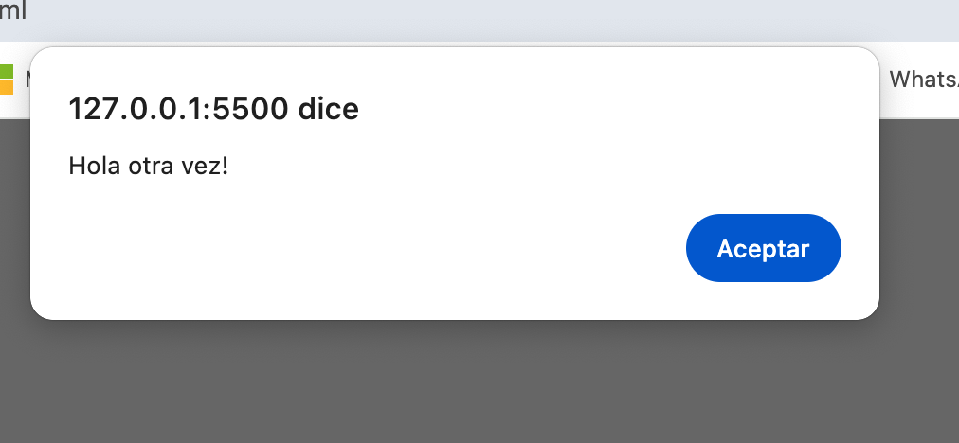

Salida por consola – DWEC_U03_A02_TEO_3.html

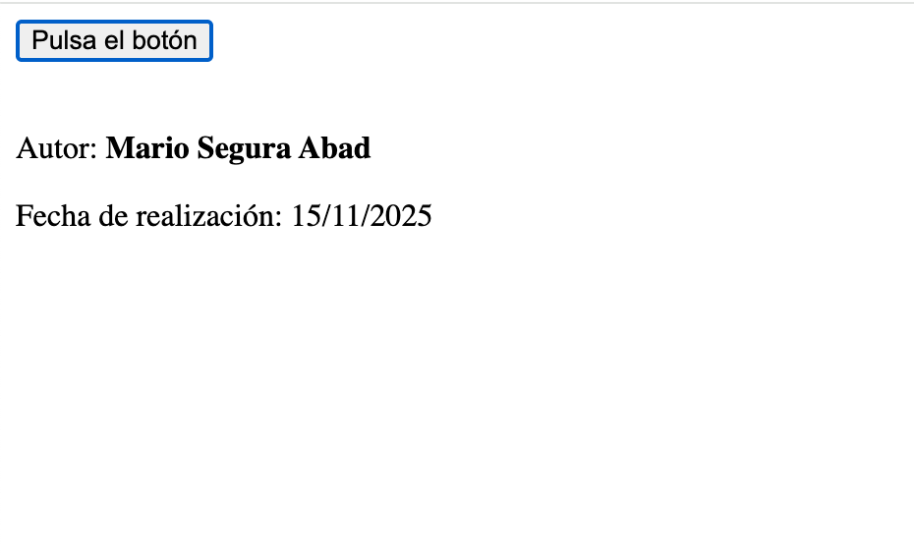

Salida por consola – DWEC_U03_A02_TEO_4.html hace exactamente lo mismo que el TEO_3.html, o sea, no hace absolutamente nada cuando pulsas el botón, pues paso directamente a la TEO_5.html que sí cambia.

Salida por consola – DWEC_U03_A02_TEO_5.html

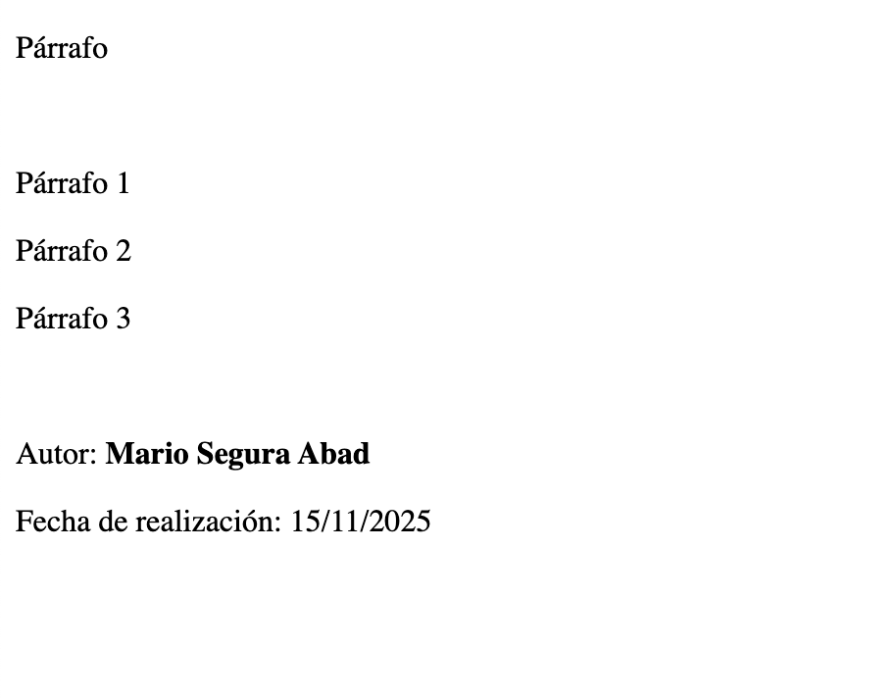
Salida por consola – DWEC_U03_A02_TEO_6.html

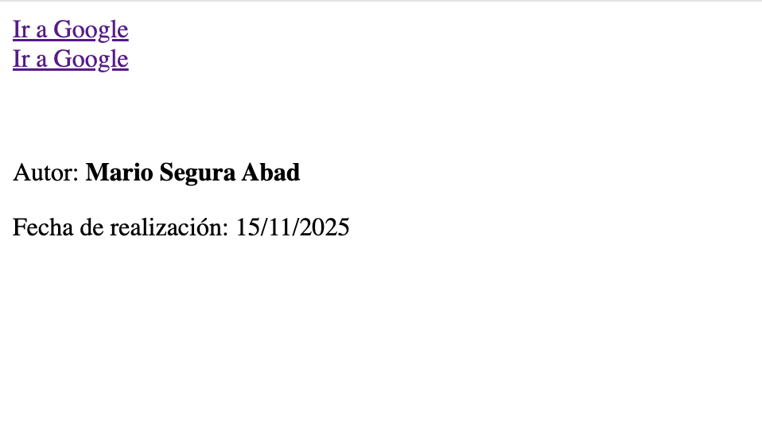
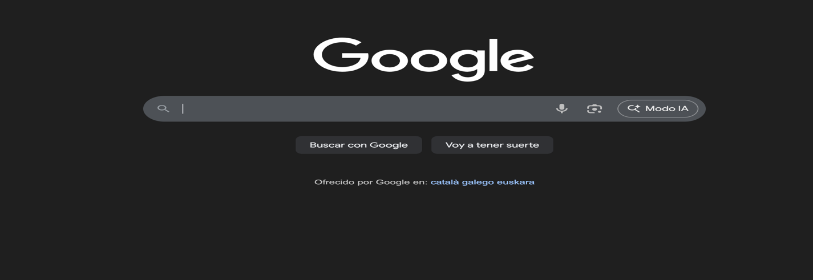
Salida por consola – DWEC_U03_A02_TEO_7.js

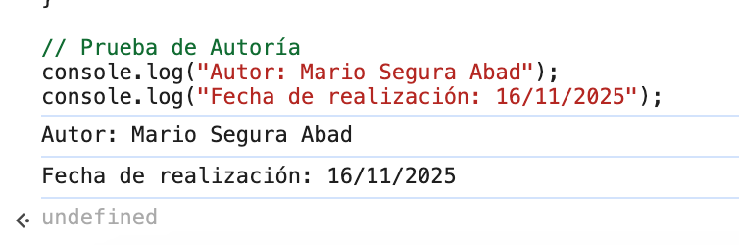

Salida por consola – DWEC_U03_A02_01.html

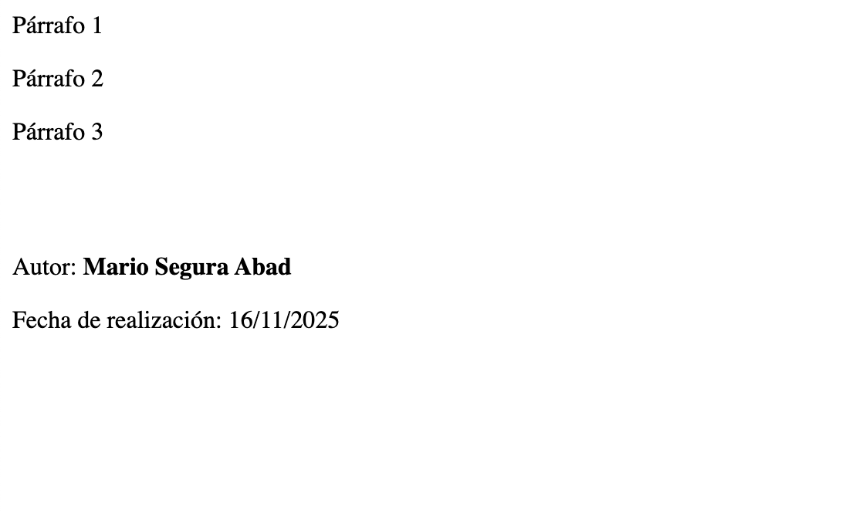

Salida por consola – DWEC_U03_A02_02.html

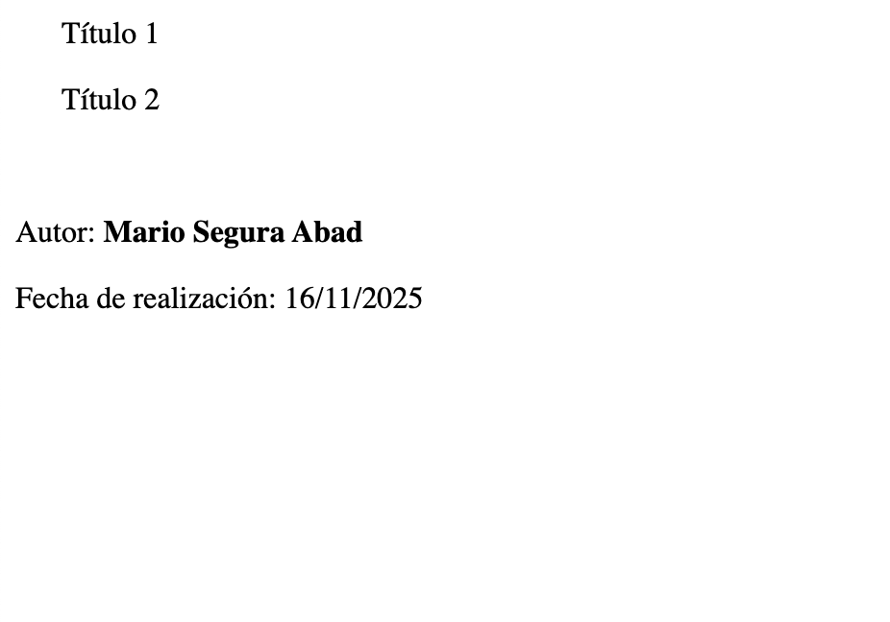

Salida por consola – DWEC_U03_A02_03.html

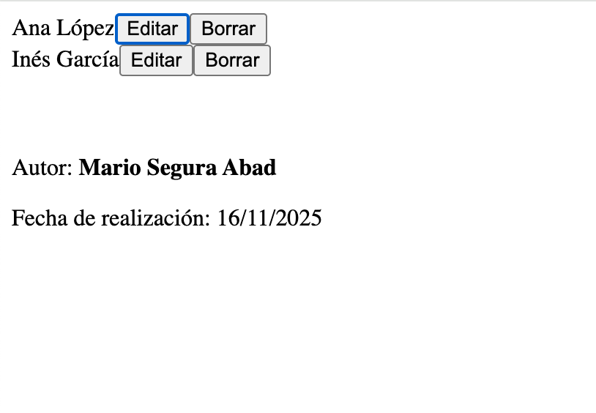

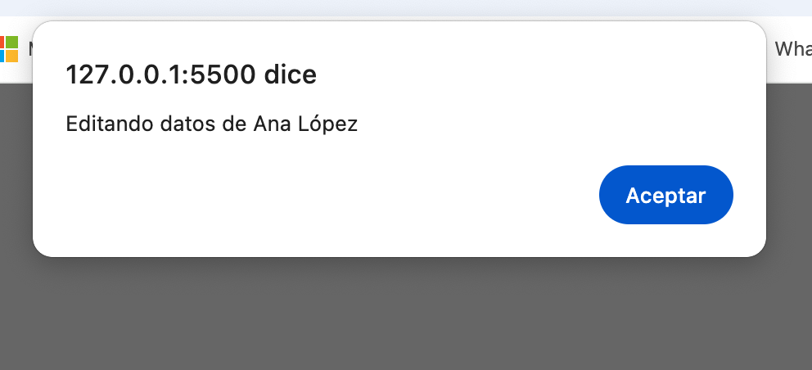
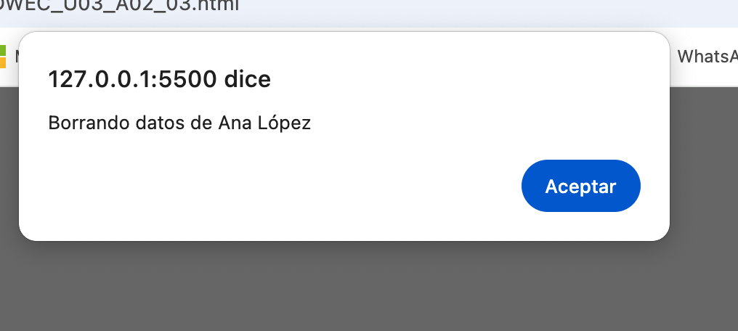
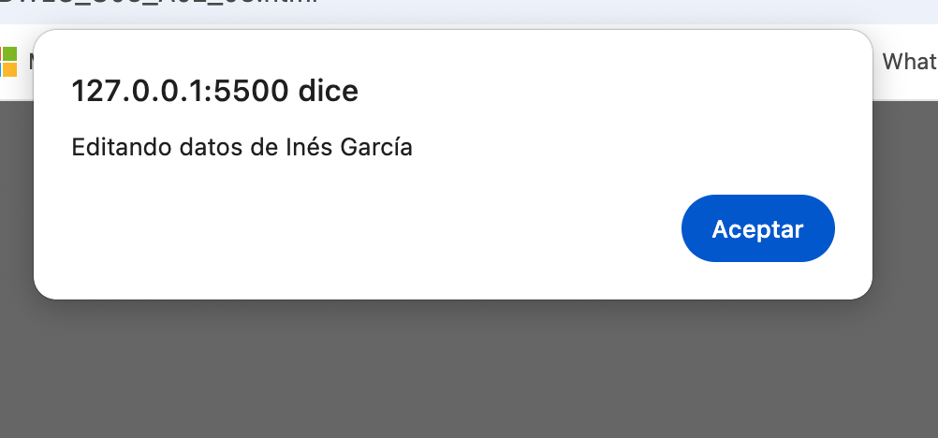
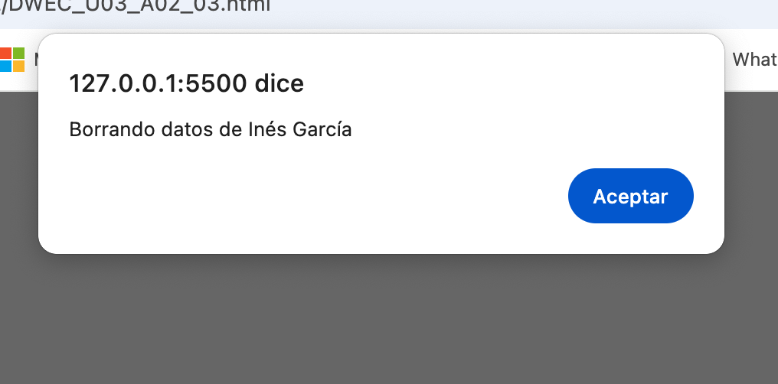

Caso Práctico 2 – Objetos manejadores de archivos
Se ha creado un programa en JavaScript que:

Recorre un array de objetos “chiste” (con enunciado y respuesta).

Genera dinámicamente un <div> para cada chiste con su enunciado y un botón Ver respuesta.

Al pulsar el botón, se muestra la respuesta correspondiente mediante un alert.

Este ejercicio ha reforzado el uso de eventos asociados a botones y la creación dinámica de elementos en el DOM.
Ejemplo de ejecución:

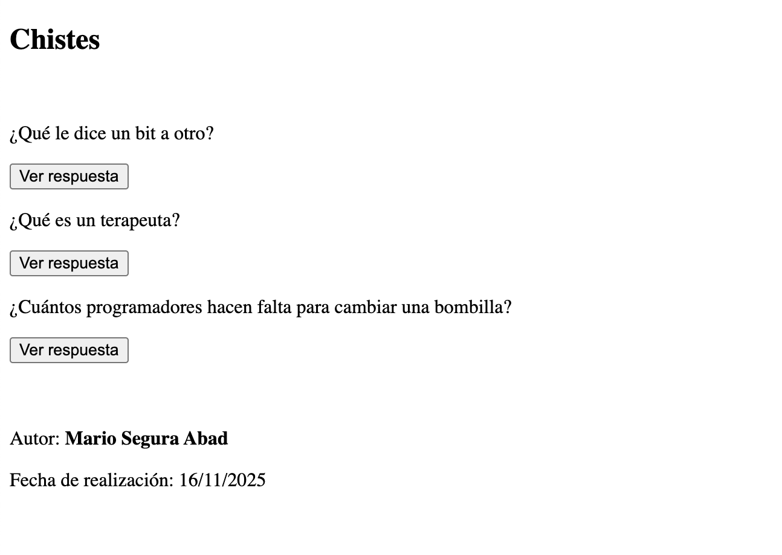
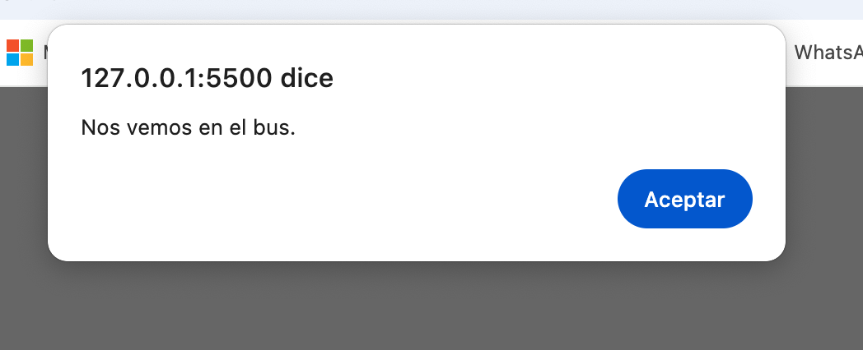
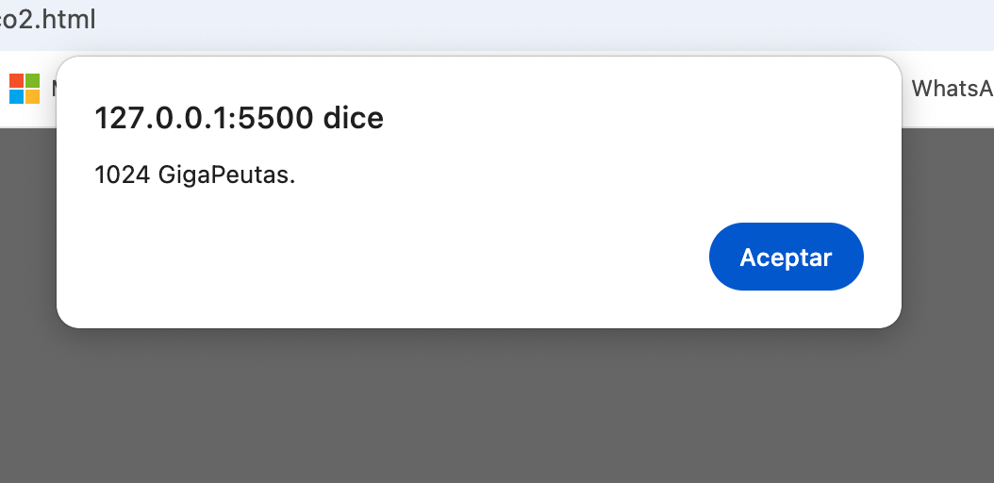
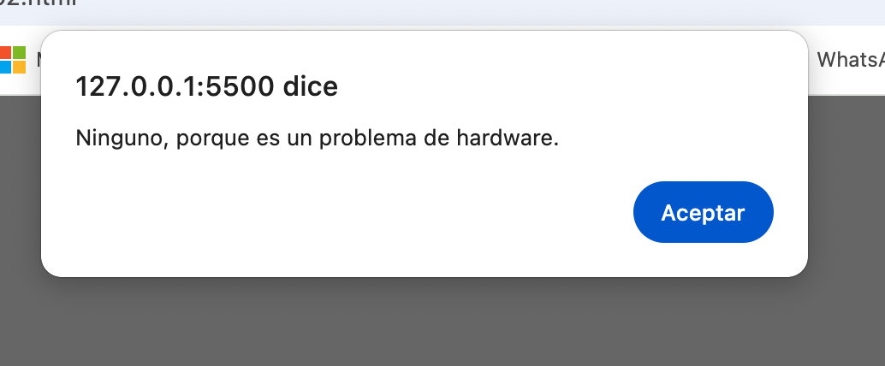

Ponte a Prueba 2 – Delegación de eventos
Se ha implementado la funcionalidad de activar o desactivar celdas en una rejilla:
- Todas las celdas dentro de un contenedor (#rejilla).
- Se ha añadido un único manejador de eventos al contenedor, en lugar de a cada celda individual.
- Al hacer click sobre una celda, se conmuta la clase activa mediante classList.toggle().
- Se ha verificado que el evento no afecta al contenedor si se pulsa fuera de las celdas.
Este ejercicio ha reforzado el concepto de delegación de eventos, mejorando la eficiencia y el número de manejadores necesarios.
Ejemplo de ejecución:

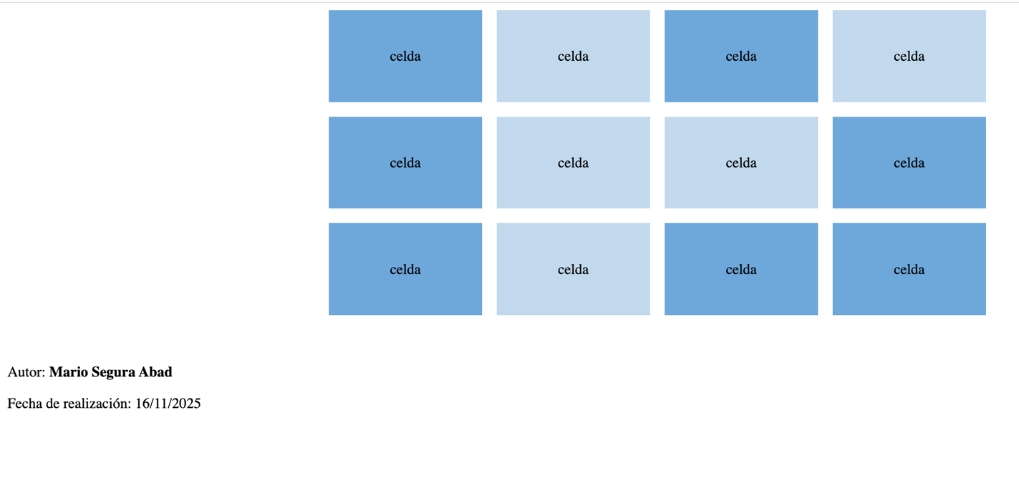

Cómo visualizarlo

Requisitos:

Editor de código: en mi caso, Visual Studio Code.

Navegador web actualizado: en mi caso, Google Chrome.

Pasos:

Guardar los archivos .html y .js en la misma carpeta.

Abrir el archivo .html en el navegador.

En el Caso Práctico 2, pulsar los botones Ver respuesta para comprobar que se muestran los chistes.

En el Ponte a Prueba 2, hacer click sobre las celdas de la rejilla para activar o desactivar su estado.

Revisar la consola del navegador (F12 Consola) para verificar mensajes de prueba de autoría.

Objetivos de la práctica

Probar y comprender el código teórica del apartado 2.

Crear manejadores de eventos asociados a elementos dinámicos.

Implementar delegación de eventos para optimizar la gestión de interacciones.

Documentar correctamente, como siempre, cada ejercicio con nombre, fecha y capturas de pantalla.

Presentar el proyecto en formato PDF con los archivos fuente y pantallazos.

CONCLUSIÓN
Esta práctica nos ha permitido aprender y consolidar los conceptos de eventos en JavaScript, tanto en su definición básica como en su gestión avanzada mediante delegación.
Se ha comprobado cómo crear elementos dinámicos con eventos asociados y cómo optimizar la interacción en estructuras repetitivas como rejillas.
La práctica nos ha sido muy útil para entender cómo mejorar la eficiencia y la claridad del código en proyectos web interactivos.

